并购夹层融资需求方案

第一部分：项目简介
DM项目位于东四环畔，北京市朝阳区青年路7号院，四至范围：南邻朝阳北路、北邻姚家园路、东至机场第二高速、西邻北京朝阳站。
项目包含28万㎡超5A级写字楼、4.8万㎡商业艺术中心以及2.3万㎡北京奥克伍德酒店。

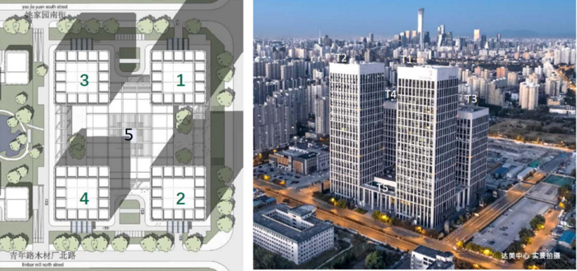

于2015年末开盘销售，截止到2016年末T3、T4以及T2低区楼层写字楼已实现全部去化，其中T4去化面积48746.78㎡、T3去化37604.86㎡、T2低区去化30470.27㎡、T1写字楼销售6907.01㎡，合计已售面积123,728.92㎡，销售均价5.2-6万元/㎡。

第二部分：收购方案
收购标的：
（1）T1剩余写字楼可售部分（中低区合计15层，可售面积24,130.75平）
（2）T1酒店部分（高区合计11层，可售面积23,589.31平）
（3）物业公司（负责全部达美中心物业管理，目前年收入4800万）
总价：约9.8-10亿元人民币

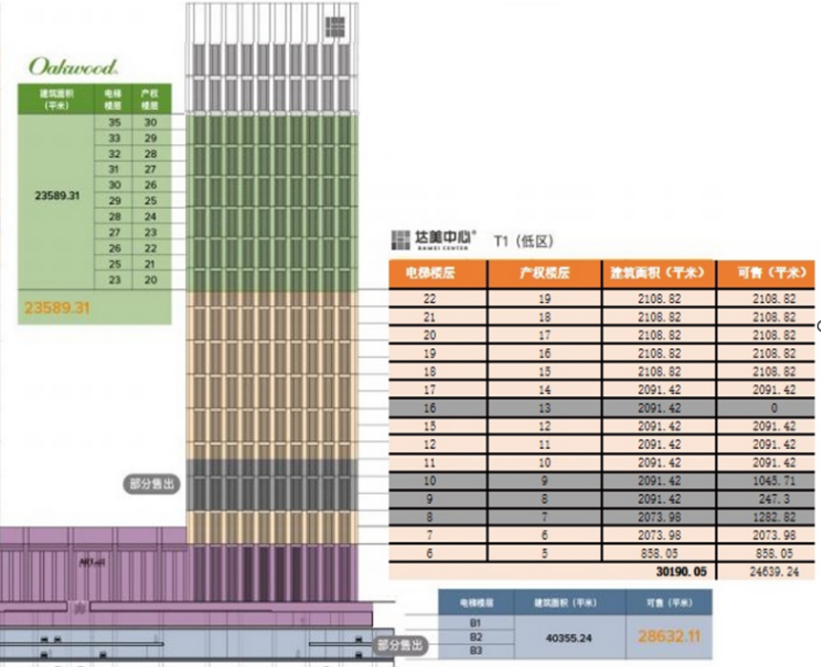

第三部分：融资需求
（1）资金方案：自有资金2亿，夹层资金2-2.5亿，银行贷款6-6.5亿，合计收购兑价10亿以内，多出资金备用
（2）融资需求：夹层资金2-2.5亿元
（3）时间：12+6月

第四部分：还款来源
（1）目前T1写字楼（仅出租四层1760万元，债权人限制，未对外出租）和酒店租金每年6800万元
（2）酒店目前已经在销售中，保守估计售价6亿（收购完成后通过经营性物业贷款置换部分夹层资金）
（3）T1写字楼计划年最低销售5亿（T1写字楼摸排价格3.8万/平米，根据蓄客保守预估年去化1.5万平米）
（4）物业公司年收入4800万元

第五部分：担保方式
（1）T1顶楼豪宅（商业地证）后置抵押，面积合计7600平，估值约7亿。
（2）夹层资金方可派驻财务人员对账户进行监管。
（3）自有资金为夹层资金承担劣后责任。

